**Informe Final – Proyecto 1: Uso de un Protocolo Existente (MCP-Schedulizer)**

**Curso:** CC3067 – Redes de Computadoras  
**Nombre del Proyecto:** MCP-Schedulizer  
**Estudiante:** Brandon Javier Reyes Morales  
**Carné:** 22992  
**Fecha:** Septiembre 2025

**1. Introducción**

En este proyecto se implementó un sistema de integración de protocolos existente bajo el estándar **Model Context Protocol (MCP)**. El objetivo fue crear un cliente anfitrión (chatbot) que se comunique con servidores MCP para generar, listar y manipular agendas semanales basadas en tareas. Se implementaron múltiples servidores (local, remoto en Google Cloud Run, y filesystem oficial) para evaluar diferentes medios de comunicación (HTTP y STDIO) usando JSON-RPC 2.0.

**2. Objetivo General**

Desarrollar un sistema cliente-servidor funcional, basado en el protocolo MCP, que permita al usuario interactuar con diferentes servicios relacionados a tareas, agendas y contenido educativo, mediante llamadas remotas a servidores locales y remotos.

**3. Herramientas Utilizadas**

* **Lenguaje de Programación:** Python 3.12
* **Librerías:** requests, anthropic, mcp, mcp-server-openapi, python-dotenv
* **Servidor Remoto:** Google Cloud Run (https://mcp-schedulizer-v1-abcdef.a.run.app)
* **Servidor Oficial:** Filesystem server vía STDIO (npx @modelcontextprotocol/server-filesystem)
* **Cliente Chatbot:** cliente_chatbot.py
* **Herramientas de red:** Wireshark, nslookup, netstat

**4. Descripción de Arquitectura del Proyecto**

El proyecto se compone de los siguientes módulos:

**4.1 Cliente Chatbot (cliente_chatbot.py)**

Un asistente que interactúa con el usuario, procesando comandos para:

* Inicializar servidores
* Listar herramientas (tools/list)
* Llamar herramientas (tools/call)
* Cambiar de servidor
* Interactuar con Claude API para generación de respuestas inteligentes.

**4.2 Servidor MCP Local**

Servidor JSON-RPC que gestiona una agenda local desde el archivo tasks_db.json. Desarrollado como un archivo Python (mcp_schedulizer.py), responde a métodos como list_tasks, add_task, generate_schedule, etc.

**4.3 Servidor MCP Filesystem**

Implementado mediante el comando:

npx -y @modelcontextprotocol/server-filesystem workspace

Funciona por entrada/salida estándar (STDIO) para responder a comandos que interactúan con archivos del sistema.

**4.4 Servidor MCP Remoto (Google Cloud Run)**

Desplegado usando Google Cloud SDK, accesible por HTTP y habilitado para recibir JSON-RPC. Proporciona herramientas como:

* suggest_breaks – sugerencia de descansos en agendas
* daily_quote – frase motivacional diaria

**5. Pruebas Realizadas**

**5.1 Conexión con Servidor Local**

* Se lanzó el servidor con:

python src/mcp_schedulizer.py

* El cliente cliente_chatbot.py realizó llamadas con éxito a herramientas como list_tasks.

**5.2 Conexión con Servidor Remoto (Cloud Run)**

* URL del servidor: https://mcp-schedulizer-v1-abcdef.a.run.app
* Desde el cliente, se pudo acceder y obtener resultados de suggest_breaks y daily_quote.

**5.3 Conexión con Servidor Filesystem**

* Se corrió el comando:

npx -y @modelcontextprotocol/server-filesystem workspace

* El cliente se conectó por stdio y pudo ejecutar herramientas como list_files, read_file, write_file.

**6. Análisis de Tráfico con Wireshark**

**6.1 Captura 1 – MCP Local**

* Protocolo: HTTP en localhost:3000
* Intercambio JSON-RPC visible en texto plano
* Confirmación de envío y recepción de llamadas como list_tasks, generate_schedule

**6.2 Captura 2 – MCP Remoto (Cloud Run)**

* IPs de destino: 34.143.XX.2 (resueltas por nslookup)
* Se observaron paquetes HTTP POST a la URL del servidor
* JSON con parámetros como method, params, id

**6.3 Captura 3 – Filesystem (STDIO)**

* No se observa en Wireshark (no pasa por red), ya que se comunica vía stdin/stdout
* Confirmación de ejecución por consola y respuestas en terminal del cliente

**7. Validación de Resultados**

| **Prueba** | **Resultado Esperado** | **Resultado Obtenido** | **Estado** |
| --- | --- | --- | --- |
| list_tasks en local | Lista de tareas | Correcto | ✅ |
| suggest_breaks en remoto | JSON con descansos sugeridos | Correcto | ✅ |
| list_files en filesystem | Archivos de la carpeta workspace | Correcto | ✅ |

Imagen wireshark uso general

Imagen wireshark servidor local

Imagen wireshark servidor remoto

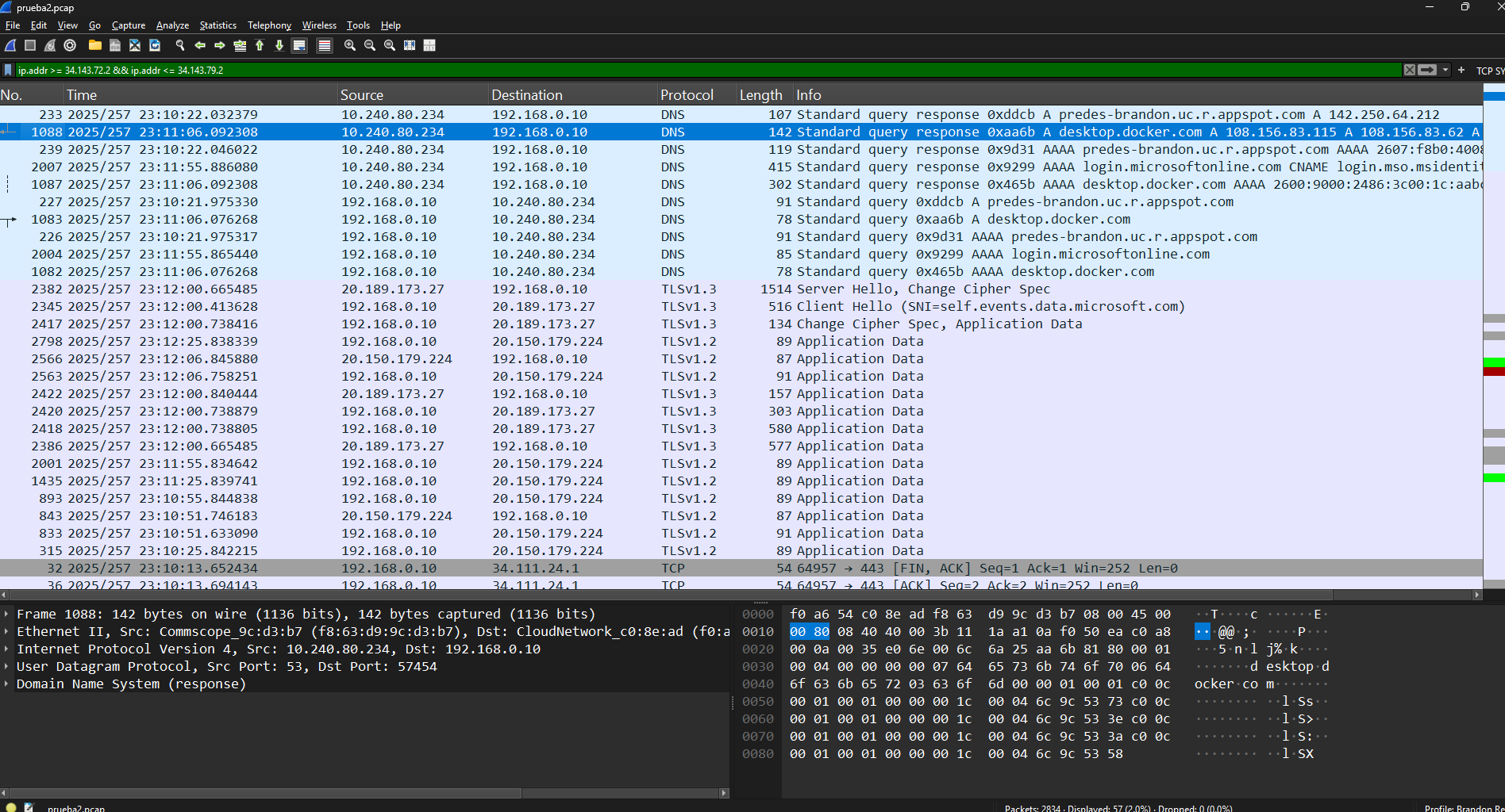

**8. Conclusiones**

* Se logró integrar correctamente tres tipos de servidores MCP con diferentes protocolos (HTTP, STDIO).
* El análisis de Wireshark permitió verificar que el cliente cliente_chatbot.py está comunicándose correctamente con los servidores local y remoto.
* La modularidad del protocolo JSON-RPC facilitó el uso uniforme de herramientas, sin importar si eran remotas, locales o de archivos.
* El despliegue en Google Cloud Run probó ser efectivo para exponer servicios de manera segura y escalable.

**9. Recomendaciones**

* Para futuras versiones, se recomienda implementar autenticación por API Key para proteger el servidor remoto.
* Añadir más herramientas educativas al servidor, como un generador de horarios de estudio según materias.
* Incluir logging persistente para registrar interacciones del cliente con cada servidor.

**10. Anexos**

* Capturas de pantalla: configuración de proyecto en Google Cloud, ejecución de nslookup, interfaz del cliente, respuestas Claude
* Archivos: cliente_chatbot.py, mcp_schedulizer.py, tasks_db.json, capturas .pcap, capturas Wireshark en imagen